轨迹问题的纯粹性与完备性
轨迹的完备性和纯粹性是指:求出的轨迹方程对应的曲线必须包含所有符合条件的点,不能遗漏,这就是完备性.同时不能混进不符合要求的点,除去不合要求的点,这就是纯粹性.
在求解轨迹中常常遇到要解决轨迹的纯粹性和完备性问题，下面介绍解决这类问题的一些常用方法.
一、关于轨迹的纯粹性问题
1.通过画图，判断图中所有点是否满足条件.
对所求出的轨迹方程，如果不是常见的二次曲线，如果可以写成函数，也可以利用函数的性质画出函数的图像，通过观察图像找出图中不满足条件的点.
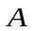
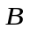
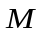
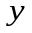
【例1】.已知点的坐标分别是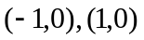．直线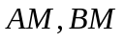相交于点，且它们的斜率之和是2，（1）求点的轨迹方程．（《人教版课本选修2—1》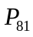第5题）
分析：设点的坐标为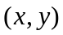，则有
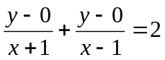，化简，得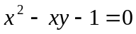.即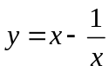.
易知函数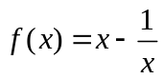是奇函数，在上减函数，
值域为，因此，图像如图所示.
由图像可知，函数图像过点，显能不满足条件.
点的轨迹方程为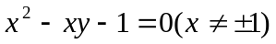.
2. 注意参变量的取值范围
【例1】（2）设点的轨迹为，是曲线上一点．若曲线在点处的切线为，与轴、轴的交点分别为、，求线段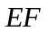的中点的轨迹方程．
分析：轨迹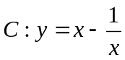, 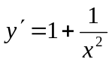.
设点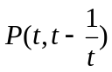，则直线的方程为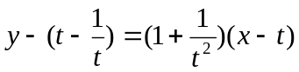.
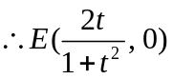、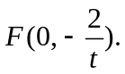
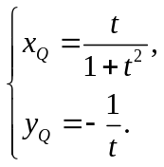消去，得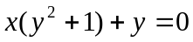.
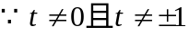，点的轨迹方程为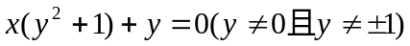.
3.注意题中隐含条件(如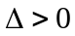等).
(3) 设过点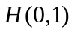的动直线与点的轨迹交于、两点，求线段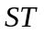中点的轨迹方程．
分析：直线的斜率存在，设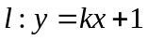.
由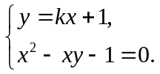化简，得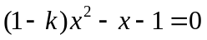，……(*)
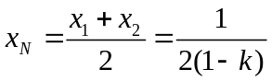，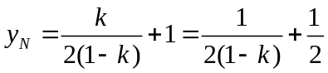,
消去，得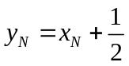.
方程(*)要有两个不相等的根，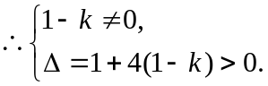，得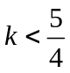且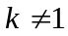.
另外，当时，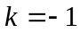，当时，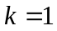.
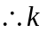的取值范围是且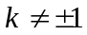.
因此，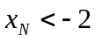或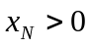且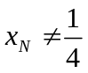.
则点的轨迹方程是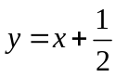(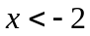或且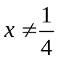).
二、关于轨迹的完备性问题
(1)对所涉及的问题，分析要全面

【例2】已知点的坐标分别是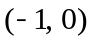，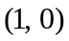．动圆与相切于点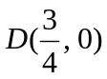，分别过作圆的切线，两切线相交于点，求点的轨迹方程．
分析：要分两种情况：
(1)如图1，动圆比较小，此时有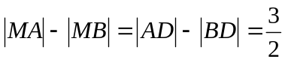，
点的轨迹是以为焦点，实轴长为的双曲线的右支
图1
（除去点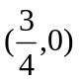）.
(2)如图2，动圆比较大，此时有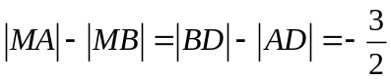，
点的轨迹是以为焦点，实轴长为的双曲线的左支
（除去点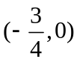）.
综上，得点的轨迹方程为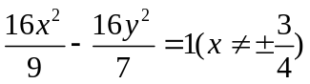．
图2
(2)利用定义法求轨迹，要注意定义的完整性.
圆锥曲线的每一个定义，都有许多条件限制.如抛物线的定义中，“到定点的距离等于到定直线的距离的点的轨迹是抛物线”，这里的定点必须在定直线外.

【例3】已知动圆与轴相切，且与定圆：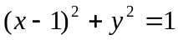相切，求圆心的轨迹．
分析：当两圆外切时，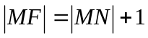.
法一：定义法
(1)当点在轴的右侧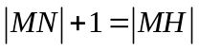，这时有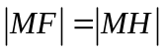.
即点满足到点的距离等于到定直线的距离，则点的轨迹是以点为焦点，为准线的抛物线(除去原点).
(2)当点在轴的左侧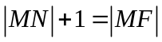，这时有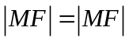，这时点的轨迹是轴左半轴.
因此，点的轨迹方程是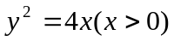或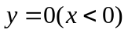.
法二：直接法
设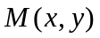，则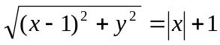.
当时，化简得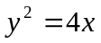；
当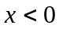时，化简得.
因此，点的轨迹方程是或.
三、轨迹应用
【例4】(根据2010年广东理科高考第20题改编)已知椭圆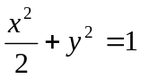的左、右顶点分别为、，点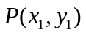、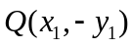是椭圆上不同的两个动点．
（1）求直线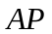与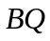交点的轨迹的方程；


（2）若过点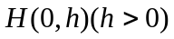的两直线和与轨迹都只有一个交点，且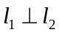，求的值．
分析：（1）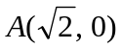、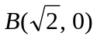，设，则
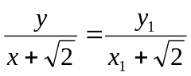……①
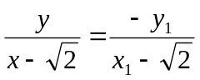……②
两式相乘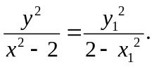
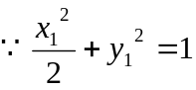，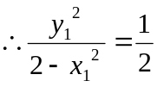，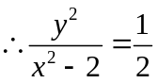，即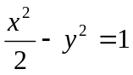.
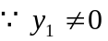，点的轨迹方程为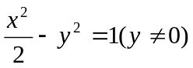.
（2）①当、分别过点、时，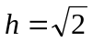 ；
②当、分别与双曲线相切时，
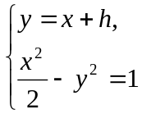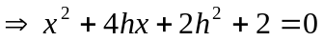，
由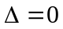，得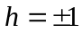（负值舍去）.
③当过点，与双曲线相切（或过点，与双曲线相切）时，
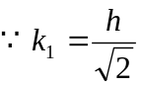，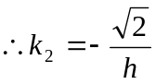.
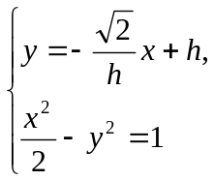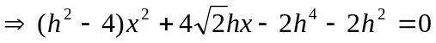，
由化简，得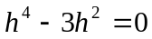，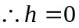（舍去），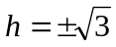（负值舍去）.
④当与渐近线平行，过点（或与渐近线平行，过点）时，
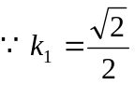，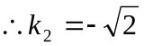， 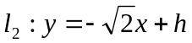.
把点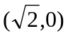代入，解得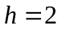.
⑤当与渐近线平行，与双曲线相切（或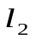与渐近线平行，与双曲线相切）时，
，， .
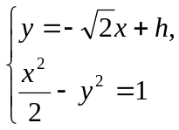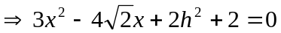，
由化简，得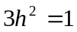，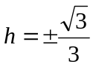（负值舍去）.
⑥当、都与渐近线平行时，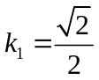，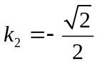，
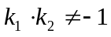，无解.
综合，，，

